**Manual De Usuario**

***Inicio de la aplicación***

Para poder empezar la aplicación simplemente debemos mover la carpeta del proyecto a la carpeta donde tengamos los proyectos de Pycharm, EJ:



Luego solamente iniciamos el pycharm y nos dirigimos a la esquina superior izquierda donde dice “File” y luego damos click en “open”

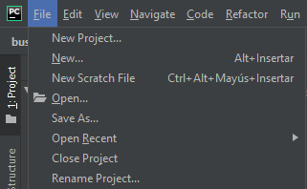

Ahí buscaremos la carpeta del proyecto, la seleccionamos, y le damos a ok

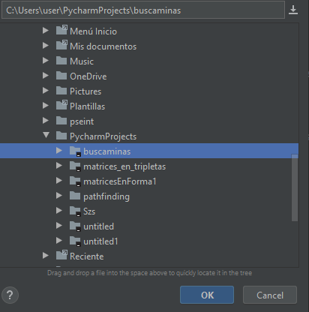

Una vez abierto nuestro proyecto nos dirigiremos a la pestaña del proyecto, luego seleccionaremos el archivo que dice “main”

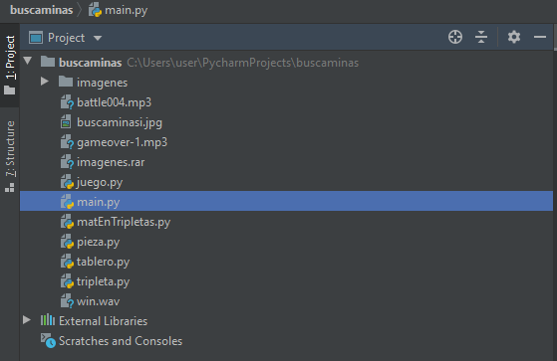

Una vez seleccionado le daremos click derecho y seleccionaremos la opción que dice “Run main”

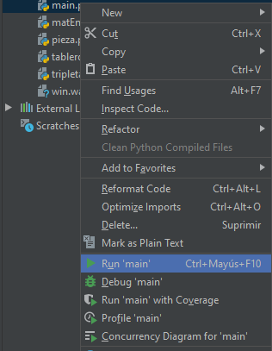

y ya habremos iniciado la aplicación.

***PD:*** en caso de que haya algún problema con Pygame solamente se debe ubicar el puntero del mouse sobre la línea en que se importa la librería y darle a instalar paquete

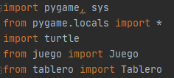

***Manejo y cierre de la aplicación***

Una vez iniciada la aplicación aparecerá la pantalla de la siguiente forma:

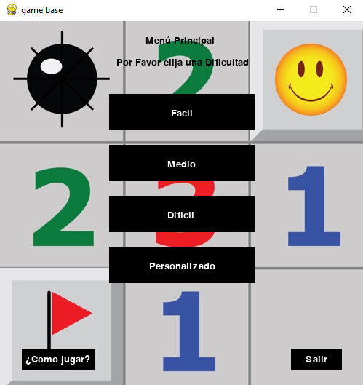

Esta ventana es donde podremos seleccionar la dificultad que queremos para nuestro juego: fácil, medio o difícil, también tenemos la opción de personalizar el tamaño de el tablero y la cantidad de minas.

También tenemos los botones de como jugar y el de salir

***Opciones:***

***Fácil:***

Al elegir esta dificultad se generará un tablero de 8x8 casillas con 10 bombas repartidas aleatoriamente

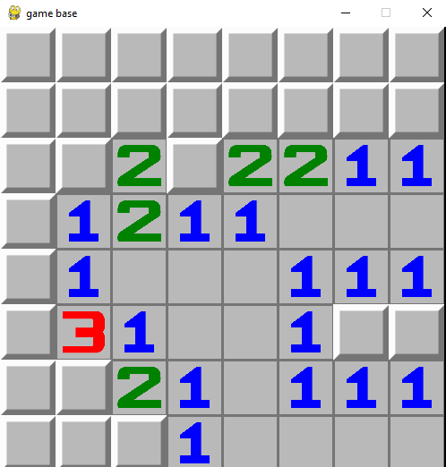

***Medio:***

Al elegir esta dificultad se generará un tablero de 16x16 casillas con 40 bombas repartidas aleatoriamente

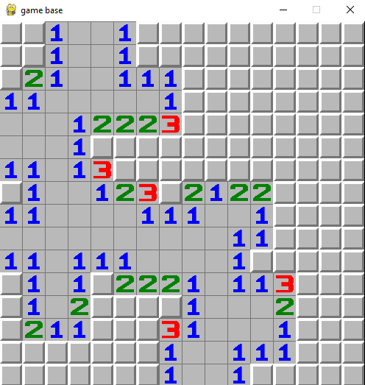

***Difícil:***

Al elegir esta dificultad se generará un tablero de 30x16 casillas con 99 bombas repartidas aleatoriamente

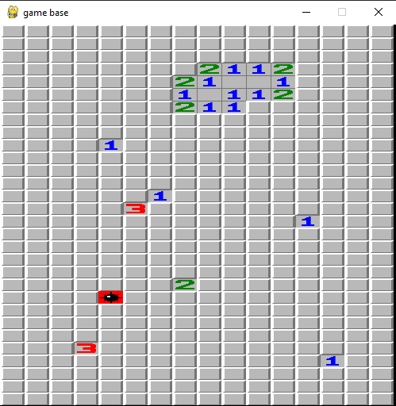

***Personalizado:***

Al elegir esta opción aparecerán campos de texto en los cuales puedes ingresar la cantidad de filas que quieres, de columnas y de minas

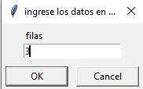 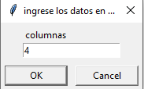 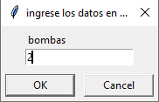

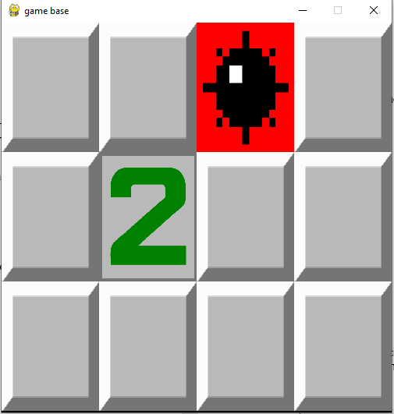

***¿Cómo jugar?:***

Al elegir esta opción se abrirá una nueva ventana en la que aparecerá un breve tutorial de como jugar buscaminas

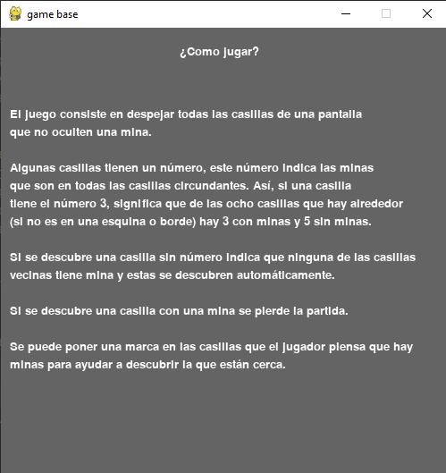

***PD:*** para poner banderas se deberá apretar click derecho sobre una casilla

***Salir:***

Al elegir esta opción se cerrará por completo la aplicación, también se puede cerrar la aplicación desde la X que aparece arriba a la izquierda de la ventana (esto es requerido en el caso de perder una partida, sin embargo, cuando ganas, la aplicación se cerrará automáticamente)